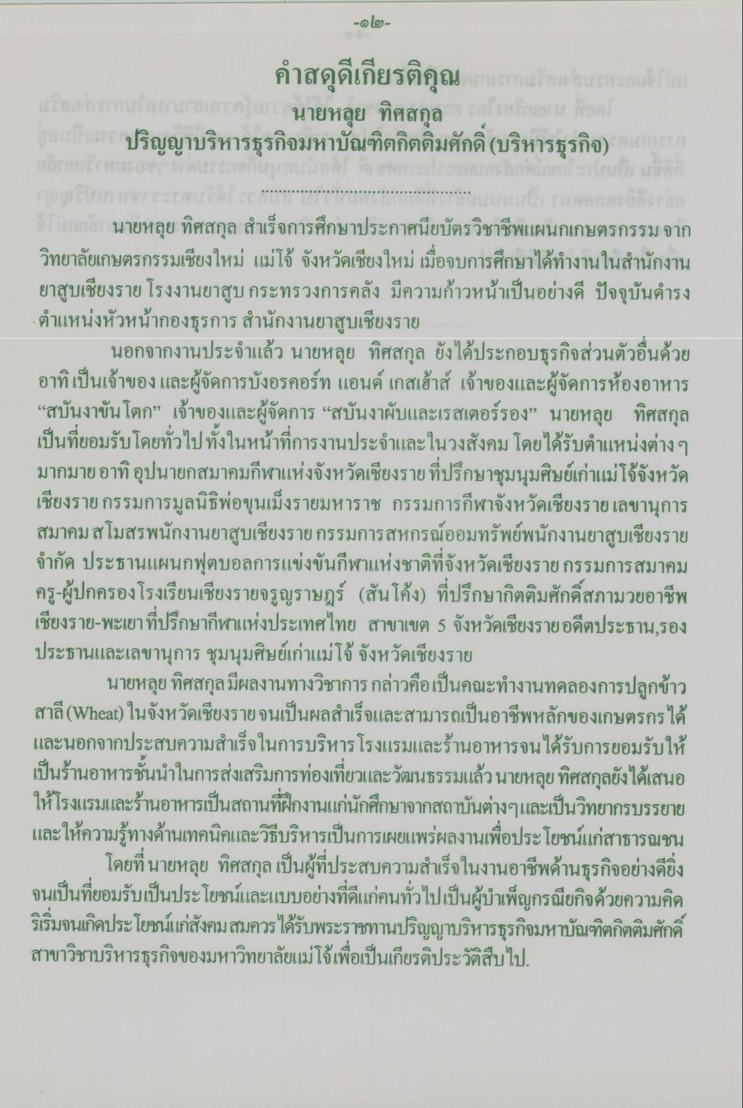

นายหลุย ทิศสกุล
ปริญญาบริหารธุรกิจมหาบัณฑิตกิตติมศักดิ์ (บริหารธุรกิจ)
นายหลุย ทิศสกุล สําเร็จการศึกษาประกาศนียบัตรวิชาชีพแผนกเกษตรกรรม จาก วิทยาลัยเกษตรกรรมเชียงใหม่ แม่โจ้ จังหวัดเชียงใหม่ เมื่อจบการศึกษาได้ทํางานในสํานักงาน ยาสูบเชียงราย โรงงานยาสูบ กระทรวงการคลัง มีความก้าวหน้าเป็นอย่างดี ปัจจุบันดํารง ตําแหน่งหัวหน้ากองธุรการ สํานักงานยาสูบเชียงราย
นอกจากงานประจําแล้ว นายหลุย ทิศสกุล ยังได้ประกอบธุรกิจส่วนตัวอื่นด้วย อาทิเป็นเจ้าของและผู้จัดการบังอรคอร์ท แอนด์ เกสเฮ้าส์ เจ้าของและผู้จัดการห้องอาหาร “สบันงาขันโตก” เจ้าของและผู้จัดการ “สบันงาผับและเรสเตอร์รอง” นายหลุย ทิศสกุล เป็นที่ยอมรับโดยทั่วไปทั้งในหน้าที่การงานประจําและในวงสังคม โดยได้รับตําแหน่งต่างๆ
มากมาย อาทิ อุปนายกสมาคมกีฬาแห่งจังหวัดเชียงรายที่ปรึกษาชุมนุมศิษย์เก่าแม่โจ้จังหวัด เชียงราย กรรมการมูลนิธิพ่อขุนเม็งรายมหาราช กรรมการกีฬาจังหวัดเชียงราย เลขานุการ สมาคมสโมสรพนักงานยาสูบเชียงราย กรรมการสหกรณ์ออมทรัพย์พนักงานยาสูบเชียงราย จํากัด ประธานแผนกฟุตบอลการแข่งขันกีฬาแห่งชาติที่จังหวัดเชียงราย กรรมการสมาคม ครู-ผู้ปกครองโรงเรียนเชียงรายจรูญราษฎร์ (สันโค้ง) ที่ปรึกษากิตติมศักดิ์สภามวยอาชีพ เชียงราย-พะเยา ที่ปรึกษากีฬาแห่งประเทศไทย สาขาเขต 5 จังหวัดเชียงรายอดีตประธาน,รอง ประธานและเลขานุการ ชุมนุมศิษย์เก่าแม่โจ้ จังหวัดเชียงราย
นายหลุย ทิศสกุลมีผลงานทางวิชาการ กล่าวคือเป็นคณะทํางานทดลองการปลูกข้าว สาลี (Wheat) ในจังหวัดเชียงรายจนเป็นผลสําเร็จและสามารถเป็นอาชีพหลักของเกษตรกรได้ และนอกจากประสบความสําเร็จในการบริหารโรงแรมและร้านอาหารจนได้รับการยอมรับให้ เป็นร้านอาหารชั้นนําในการส่งเสริมการท่องเที่ยวและวัฒนธรรมแล้วนายหลุย ทิศสกุลยังได้เสนอ ให้โรงแรมและร้านอาหารเป็นสถานที่ฝึกงานแก่นักศึกษาจากสถาบันต่างๆและเป็นวิทยากรบรรยาย และให้ความรู้ทางด้านเทคนิคและวิธีบริหารเป็นการเผยแพร่ผลงานเพื่อประโยชน์แก่สาธารณชน
โดยที่นายหลุย ทิศสกุล เป็นผู้ที่ประสบความสําเร็จในงานอาชีพด้านธุรกิจอย่างดียิ่ง จนเป็นที่ยอมรับเป็นประโยชน์และแบบอย่างที่ดีแก่คนทั่วไปเป็นผู้บําเพ็ญกรณียกิจด้วยความคิด ริเริ่มจนเกิดประโยชน์แก่สังคมสมควรได้รับพระราชทานปริญญาบริหารธุรกิจมหาบัณฑิตกิตติมศักดิ์ สาขาวิชาบริหารธุรกิจของมหาวิทยาลัยแม่โจ้เพื่อเป็นเกียรติประวัติสืบไป

